

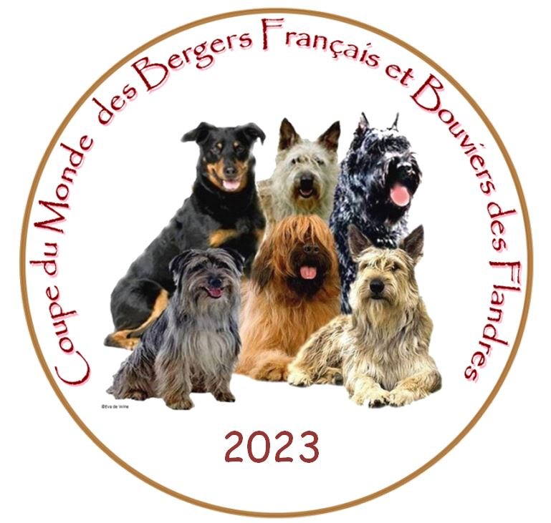
20. MISTROVSTVÍ SVĚTA FRANCOUZSKÝCH OVČÁKŮ A BOUVIERŮ – C.M.B.F
ZKO KLADNO–ŠVERMOV, BEAUCERON KLUB ČR, BOUVIER CLUB BOHEMIA, BRIARD KLUB ČR
DATUM: 2. – 5. 11. 2023
MÍSTO: Fotbalové hřiště Vinařice (okres Kladno)
Vinařice, ulice Družstevní, Fotbalové hřiště GPS: 50°10'34.9"N 14°05'43.0"E (50.176357, 14.095270)
KATEGORIE: IGP 1, IGP 2, IGP 3, IBGH 1, IBGH 3, FPr1+UPr1+SPr1, FPr3+UPr3+SPr3
Soutěžit se bude podle Mezinárodního zkušebního řádu http://www.kynologie.cz/zkusebni-rady.htm Soutěžit může jen pes, který má složenou zkoušku BH nebo BH-VT.
PLEMENA: Beauceron, Briard, Flanderský bouvier, Ardenský bouvier, Pikardský ovčák, Pyrenejský ovčák
Rozhodčí: Stopy – Karel Nedvěd, poslušnost – Ing. Jitka Jozová, hlavní rozhodčí a obrany – Martin Pejša, pomocný rozhodčí – Věra Sedláková
Figuranti: Jan Kuncl, Marek Hytych
Kladeči stop: bude upřesněno po uzávěrce přihlášek
Vedoucí akce: Ing. Pavel Baroš
E-mail: cmbf2023@seznam.cz
Příjem přihlášek pouze prostřednictvím www.CANIVA.com
https://www.caniva.com/event/17420/Mistrovstv%C3%AD-sv%C4%9Bta-francouzsk%C3%BDch-ov%C4%8D%C3%A1k%C5%AF-a-flandersk%C3%BDch-bouvier%C5%AF-IGP-2023/
Uzávěrka přihlášek: 2. 10. 2023
Startovné: Kategorie IGP 1 – 3: Kč 1200,- Ostatní kategorie: Kč 1000,-
Zahraniční účastníci: Kategorie IGP 1 – 3: EUR 52,- Ostatní kategorie: EUR 43,-
Platby: č.ú 2700358379/2010 Fio Banka, účet Beauceron klubu ČR, variabilní symbol: 2023
Zpráva pro příjemce: CMBF - Jméno psovoda + disciplína
Platby ze zahraničí: IBAN : CZ04 2010 0000 0027 0035 8379, BIC FIOBCZPPXXX,
Zpráva pro příjemce: CMBF - Jméno psovoda + disciplína
Majitel účtu: Beauceron klub České republiky, U Pergamenky 3, 170 00 Praha 7
Informační stránky: https://www.facebook.com/groups/628260945798519
Kategorie:
IGP 1 - psi se zkouškou max. IPO1, IGP1
IGP 2 - psi se zkouškou max. IPO2, IGP2
IGP 3 – bez omezení
SPr1, UPr1, FPr1 - psi se zkouškou max. SPr1, UPr1, FPr1
SPr3, UPr3, FPr3 - bez omezení
IBGH1 - psi se zkouškou max. IBGH1
IBGH3 – bez omezení
Titul „MISTR SVĚTA“ bude zadán v kategorii IGP3 při splnění min. limitu bodů pro splnění zkoušky (70 bodů v každém oddíle kategorie). Platí pro všechna plemena kromě flanderských bouvierů. Mistr světa bude případně 1. pes jiného plemene.
Při rovnosti bodů rozhoduje 1. obrana 2. poslušnost 3. stopa 4. los
VETERINÁRNÍ PODMÍNKY
Očkovací průkaz psa předloží psovod při veterinární kontrole – musí být platné očkování proti vzteklině, psince a parvoviróze. Na akci nebude vpuštěn pes s kupírovanýma ušima.
POŘADATEL nezodpovídá za škody způsobené psem nebo psovodem ani za úhyn, zranění či ztrátu psa
PSOVOD – během celé akce je povinen chovat se korektně a sportovně
- odpovídá za škody, které způsobí on nebo jeho pes
- v průběhu akce vystupuje na vlastní nebezpečí
- je povinen řídit se pokyny pořadatelů a ustanoveními propozic
- je povinen zúčastnit se prezence a veterinární přejímky
- je povinen zúčastnit se slavnostního zahájení a losování startovních čísel
PSOVODŮM A PSŮM, KTEŘÍ NEPROJDOU PREZENCÍ A VETERINÁRNÍ PŘEJÍMKOU, NEBUDE UMOŽNĚN START.
AKCE SE SMÍ ZÚČASTNIT POUZE DVOJICE PSOVOD-PES UVEDENÁ NA PŘIHLÁŠCE!!!
Psovod u prezence a veterinární přejímky předloží následující doklady
- očkovací průkaz psa
- průkaz původu psa
- výkonnostní knížka nebo doklady prokazující složení požadovaných zkoušek pro přihlášenou kategorii (BH, BH-VT atd.)
V průběhu celé akce od ukončení oficiálního tréninku až do ukončení mistrovství je zakázán další trénink na cvičební ploše. Během soutěže smí vstupovat na cvičební plochu jen pes soutěžící, který prošel přejímkou, příp. pes „nástřelák“ nebo pes doplňující ve skupině posledního psa cvičícího poslušnost, vždy však jen na pokyn pořadatele.
Během celé akce platí zákaz používání nevhodných donucovacích prostředků (elektronické nebo ostnaté obojky atd.)
Nedodržení ustanovení propozic je důvodem k diskvalifikaci závodníka, který ustanovení porušil.
PROTEST lze podat pouze z formálních důvodů písemně vedoucímu akce ihned po zjištění závady nejpozději do ukončení disciplíny. Je třeba složit jistinu 1000,- Kč, která propadá ve prospěch pořadatele, je-li protest uznán neoprávněným.
Protest lze podat pouze ve věcech týkajících se porušení propozic nebo mezinárodního zkušebního řádu FCI. Protest nelze podat proti bodovému hodnocení.

PROGRAM
Čtvrtek 2. 11. 2023 :
10:00 – 15:00 MOŽNOST NEOFICIÁLNÍHO TRÉNINKU
15:00 – 17:15 PREZENCE, PŘEJÍMKA A VETERINÁRNÍ KONTROLA
18:00 – 20:00 ZAHÁJENÍ MISTROVSTVÍ A LOSOVÁNÍ STARTOVNÍCH ČÍSEL
20:00 – 22:00 SLAVNOSTNÍ VEČEŘE
Pátek 3. 11. 2023:
8:00 – 10:00 TRÉNINK - POSLUŠNOST
10:00 - 12:00 TRÉNINK - OBRANA
12:30 – 16:30 POSUZOVÁNÍ VŠECH KATEGORIÍ DLE HARMONOGRAMU – předpokládáme oddíly B
Sobota 4. 11. 2023:
7:30 – 16:30 POSUZOVÁNÍ VŠECH KATEGORIÍ DLE HARMONOGRAMU - předpokládáme oddíly A, B, C
Neděle 5. 11. 2023:
7:30 – 13:00 POSUZOVÁNÍ VŠECH KATEGORIÍ DLE HARMONOGRAMU - předpokládáme oddíly A, B, C
14:30 VYHLÁŠENÍ VŠECH KATEGORIÍ MISTROVSTVÍ (IGP, OB, AGI), UKONČENÍ
Pořadatel si vyhrazuje právo upravit program a ustanovení propozic s ohledem na počet přihlášených psů. Veškeré změny budou včas oznámeny.
!!! Háravé feny, prosím, nahlaste pořadateli co možná nejdříve !!!
Ubytování a stravování
Stravování: Zajištěno u cvičební plochy ve Vinařicích. Jídelní lístek bude zveřejněn po uzávěrce.
Možnosti ubytování :
Restaurace U jezírka, Tuřany 157, 273 79 Tuřany u Slaného, tel: 607 504 677, 607 725 515 e-mail: ujezirka@seznam.cz, www.ujezirka.cz – zateplené chatky bez vytápění, ale skvělé pro psy a výborně vaří. Plocha pro možnost tréninku přírodních revírů nebo záchranářský trénink na paintballovém hřišti
Areál Botanika, Horní Bezděkov 154, 273 51 Horní Bezděkov, tel: +420 604 938 525, e-mail: areal.botanika@vysehrad2000.cz, https://arealbotanika.cz
Restaurace a penzion Žilina, Družecká 153, 273 01 Žilina, e-mail: penzion@vedox.cz , tel: +420 774 454 415, https://penzion-zilina.cz
Penzion a stáj Bílichov, Bílichov 102, 273 74 Bílichov, e-mail: info@bilichov.eu tel: +420 777 480 738, https://bilichov.eu
Hotel Hejtmanský dvůr, Masarykovo náměstí 114, 274 01 Slaný, e-mail: hotel@hhd.cz tel: +420 777 616 777, www.hhd.cz

